2013届高考生物一轮复习学案

25 基因指导蛋白质的合成(人教版)
考纲要求 1.遗传信息的转录和翻译(Ⅱ)。2.基因与性状的关系(Ⅱ)。
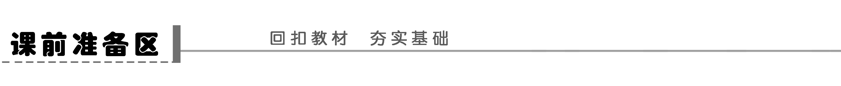
一、基因指导蛋白质的合成
1．RNA的结构和种类
(1)结构：与DNA相比，RNA在组成上的差异表现在：五碳糖是________，碱基组成中没有T，而替换为________。
(2)种类：________、tRNA和________三种。
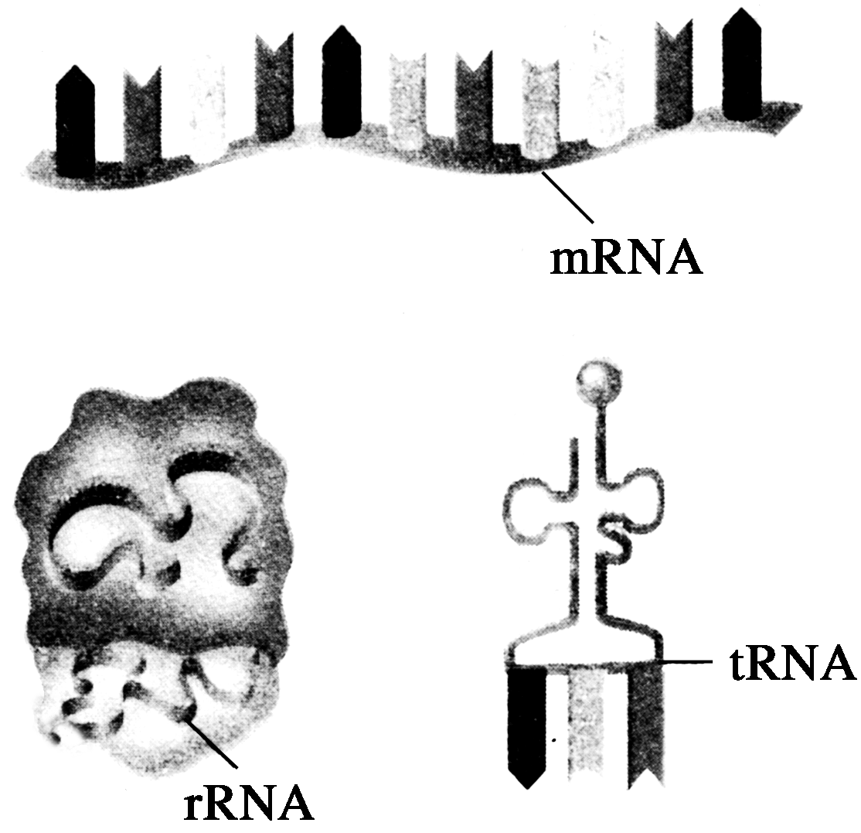
2．遗传信息的转录
(1)概念：在________中，以________的一条链为模板，合成________的过程。
(2)原料：4种游离的____________。
(3)碱基配对：________、C－G、G－C、________。
3．遗传信息的翻译
(1)翻译
①概念：游离在细胞质中的各种氨基酸，以________为模板合成__________________的过程。
②场所：细胞质中的________。
③运载工具：________。
④碱基配对：________、C－G、G－C。
(2)密码子
①概念：遗传学上把________上决定一个氨基酸的____________叫一个密码子。
②种类：共64种，其中决定氨基酸的密码子共有______种。
(3)转运RNA
①结构：形状像三叶草的叶，一端是携带________的部分，另一端有三个碱基可与密码子互补配对，称为________。
②种类：61种。
考考你 密码子与氨基酸有怎样的对应关系？

二、基因、蛋白质与性状的关系
1．基因对性状的控制
(1)直接控制：通过控制________________来直接控制生物性状。
(2)间接控制：通过控制________来控制代谢过程，进而控制生物性状。
2．基因与性状的关系
(1)基因与性状的关系并不都是简单的________关系。如人的身高可能是由________决定的，同时，后天的营养和体育锻炼等对身高也有重要作用。
(2)基因与基因、基因与基因产物、基因与环境之间存在着复杂的相互作用，精细地调控着生物体的性状。
思考 基因与性状的关系，体现了基因型、表现型、环境三者之间的什么关系？

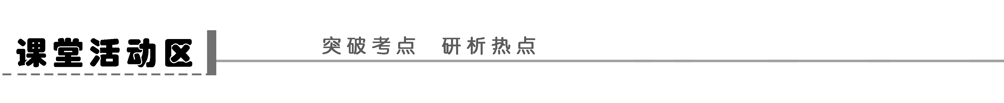
探究点一 基因指导蛋白质的合成
结合图示完成基因指导蛋白质合成过程关系
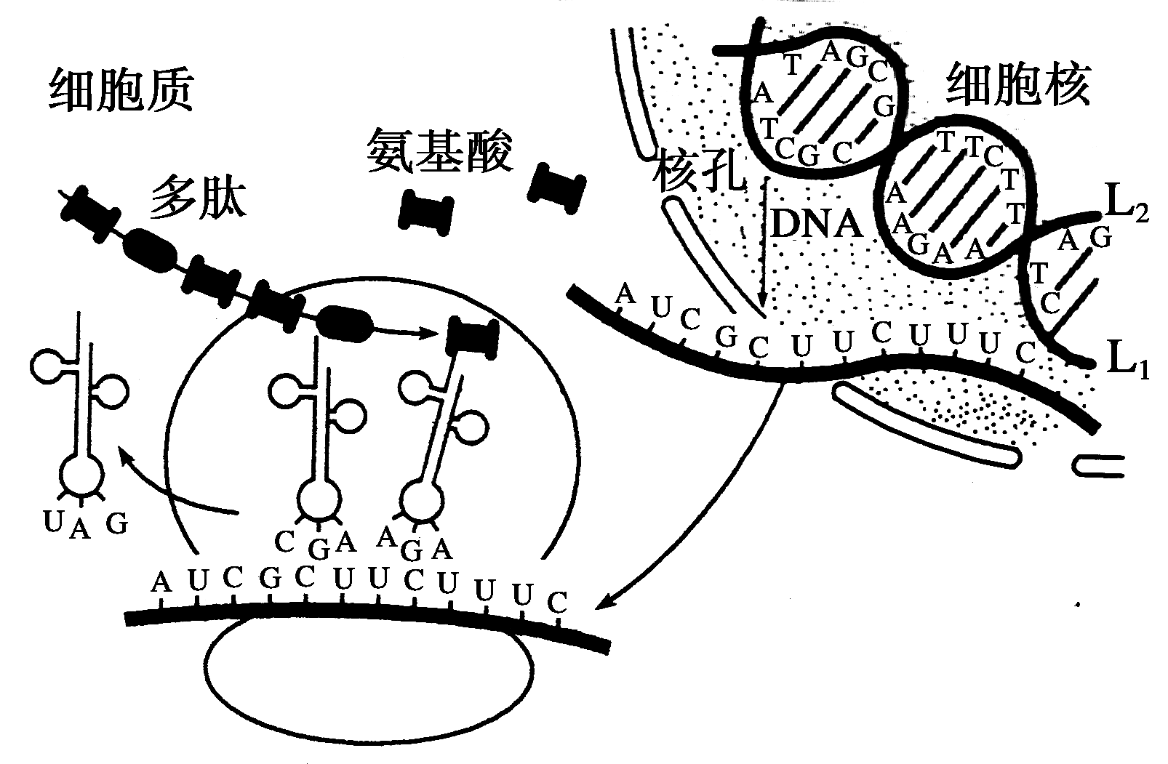
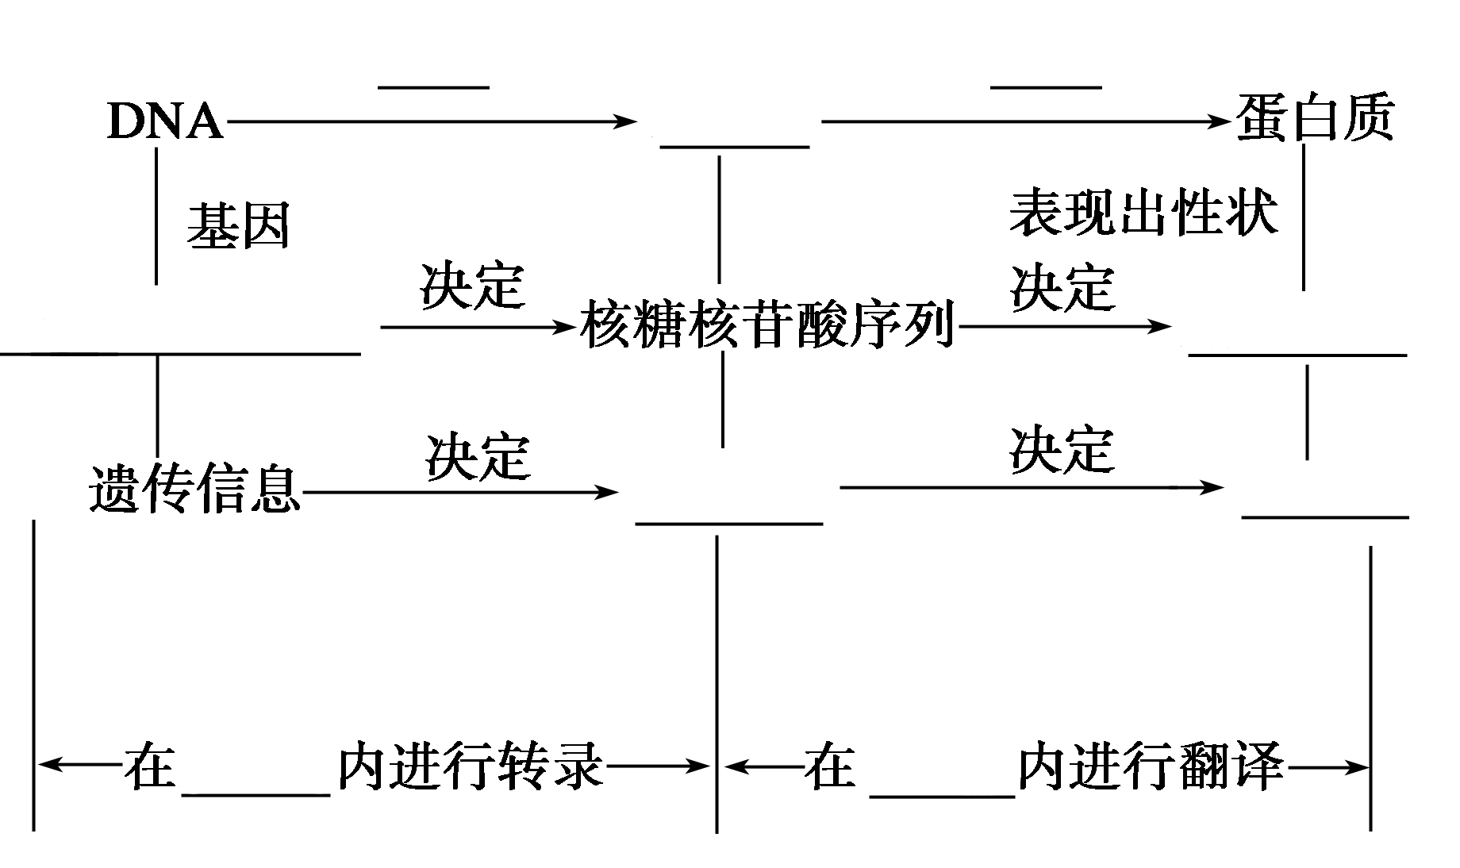
思维拓展 遗传信息、密码子、反密码子的比较
比较项目 | 概念 | 作用 | 存在位置 | 种类、数量 | 特点 | 相互联系
遗传  信息 | 基因中脱氧核苷酸的排列顺序 | 控制生物的遗传性状 | DNA | 不同基因中脱氧核苷酸的数量、排列顺序不同，决定遗传信息特异性 | DNA两条链上的碱基互补 | 基因中脱氧核苷酸的序列决定mRNA中核糖核苷酸的序列，mRNA中碱基序列与基因模板链中碱基序列互补配对，密码子与相应反密码子的序列互补配对
密码子 | mRNA中决定一个氨基酸的三个相邻碱基 | 直接决定蛋白质中的氨基酸序列 | mRNA | 64种(3种终止密码子、61种决定氨基酸的密码子) | 与DNA模板链上的碱基互补(T被U取代)
反密码子 | tRNA中与mRNA密码子互补配对的三个碱基 | 识别密码子，转运氨基酸 | tRNA | 理论上61种(实际不详) | 与mRNA的碱基互补
探究示例1 (2010·天津卷，2)根据下表中的已知条件，判断苏氨酸的密码子是( )
DNA双链
DNA双链 | T | G
mRNA
tRNA(反密码子) |  |  | A
氨基酸 | 苏氨酸
A．TGU B．UGA C．ACU D．UCU
听课记录：

探究点二 中心法则的理解
依据中心法则式完成填空：
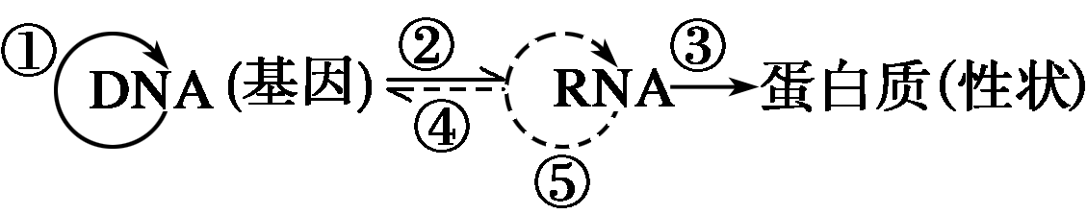
1．图中生理过程①、②、③分别叫________、________、________，进行的场所依次是________、________、________。
2．图中④________、⑤________只发生在______________的细胞中。
3．图中的三个实线箭头表示的含义是________________。
思维拓展 中心法则与生物种类的关系
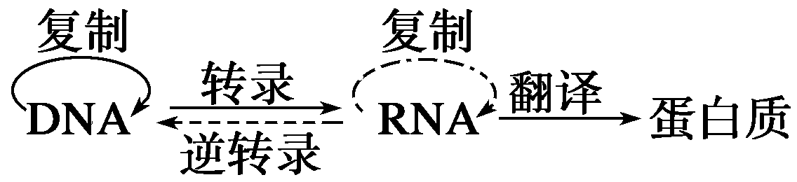
图解表示出遗传信息的传递有5个过程。
1．以DNA为遗传物质的生物遗传信息的传递
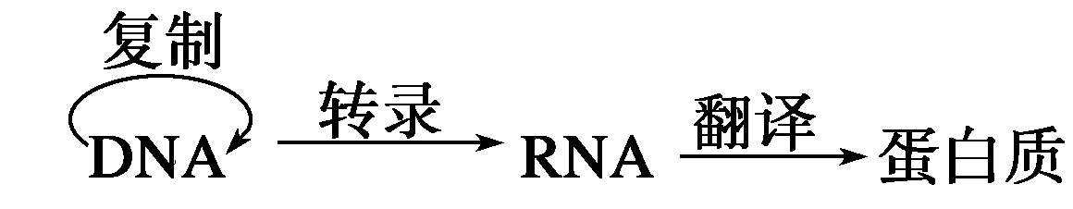
2．以RNA为遗传物质的生物遗传信息的传递
(1)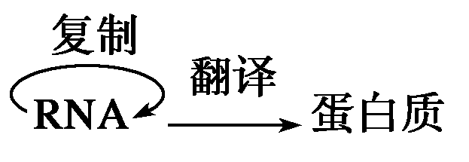
(2)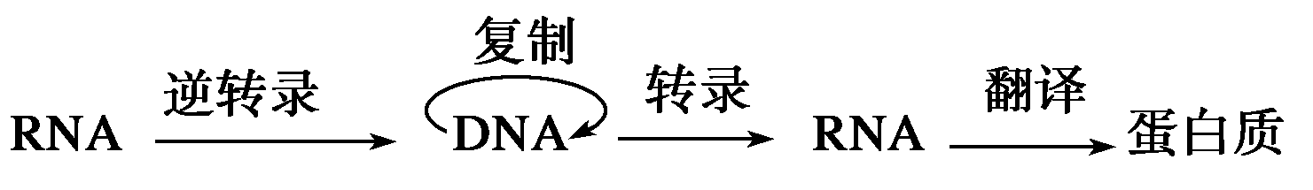
3．中心法则体现了DNA的两大基本功能
(1)传递遗传信息：它是通过DNA复制完成的，发生于亲代产生子代的生殖过程或细胞增殖过程中。
(2)表达遗传信息：它是通过转录和翻译完成的，发生在个体发育过程中。
探究示例2 中心法则是指( )
A．遗传信息的“转录”和“翻译”过程
B．遗传信息的“转录”、“翻译”及“表达”过程
C．DNA复制和“转录”过程中碱基互补配对过程
D．遗传信息通过DNA复制以及“转录”和“翻译”的传递过程
听课记录：

探究点三 基因对性状的控制
1．分析基因对豌豆粒型、镰刀型细胞贫血症影响的示意图，总结基因对性状的两种控制方式：
豌豆粒型
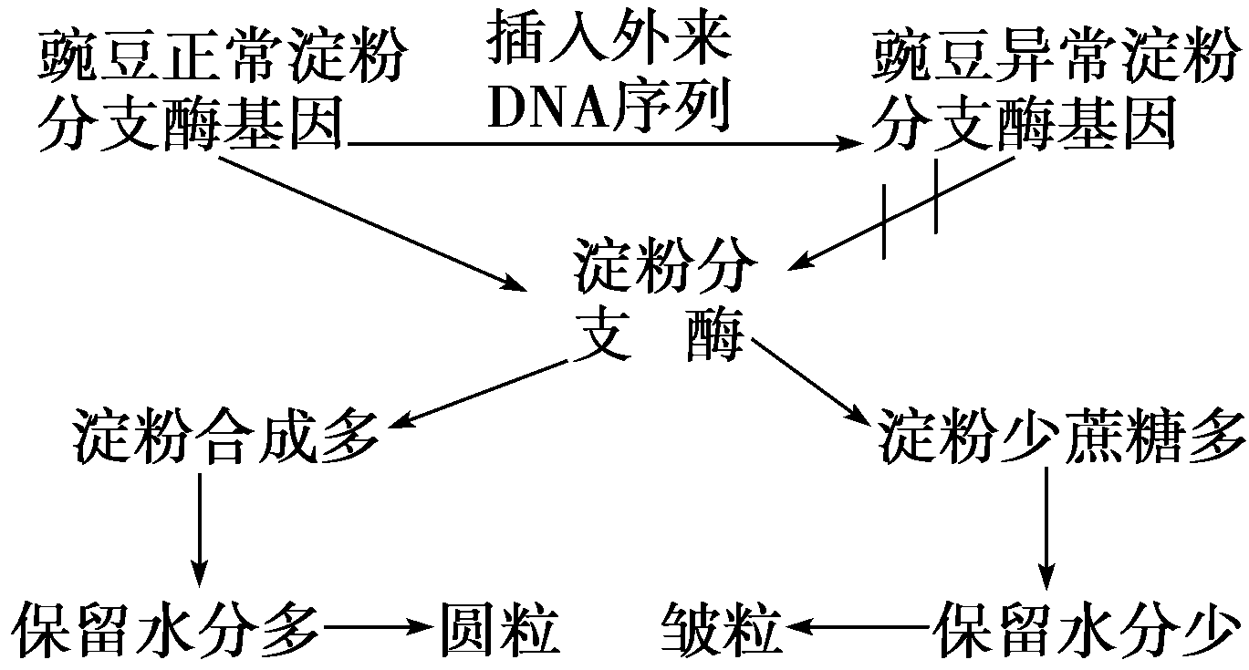
镰刀型细胞贫血症
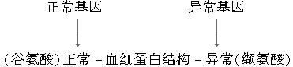
(1)________________________________________________________________________。
(2)________________________________________________________________________。
2．如何理解“基因和性状间并不都是线性关系”？

思维拓展
1．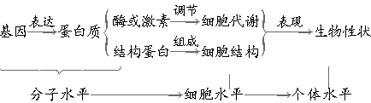
2．线粒体、叶绿体中也有DNA、基因存在，这些部位基因的表达受核基因调控、制约，但其基因的复制、转录、翻译均是在基因所属细胞器中的核糖体上完成的。
探究示例3 (2010·南通模拟)着色性干皮症是一种常染色体隐性遗传病，起因为DNA损伤，患者体内缺乏DNA修复酶，DNA损伤后不能修补从而引起突变。这说明一些基因( )
A．通过控制酶的合成，从而直接控制生物性状
B．通过控制蛋白质分子结构，从而直接控制生物性状
C．通过控制酶的合成来控制代谢过程，从而控制生物性状
D．可以直接控制生物性状，发生突变后生物性状随之改变
听课记录：

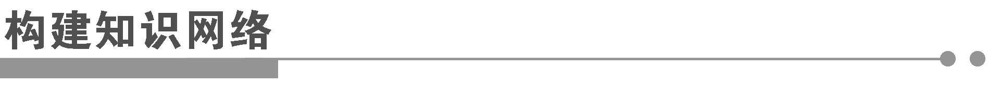
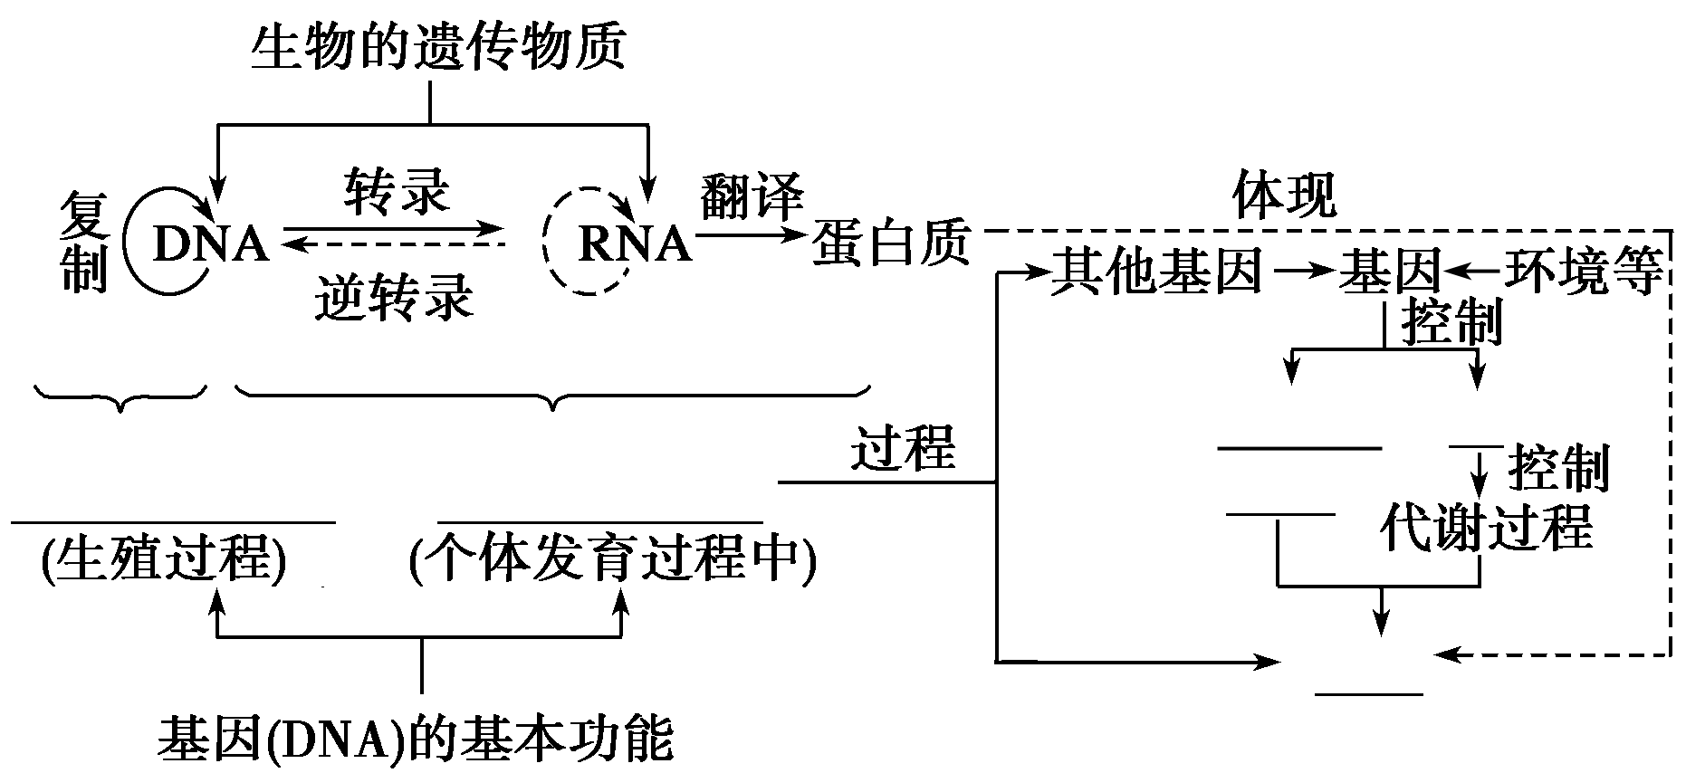
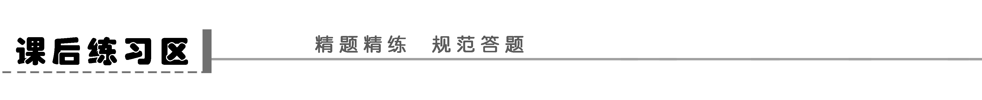
题组一 基因表达
1．(2011·北京理综，4)胰岛素的A、B两条肽链是由一个基因编码的。下列有关胰岛素的叙述，正确的是( )
A．胰岛素基因的两条DNA单链分别编码A、B两条肽链
B．沸水浴加热之后，构成胰岛素的肽链充分伸展并断裂
C．胰岛素的功能取决于氨基酸的序列，与空间结构无关
D．核糖体合成的多肽链需经蛋白酶的作用形成胰岛素
2．(2010·连云港摸底)关于真核细胞中转录和翻译的比较，正确的是(多选)( )
A．都遵循碱基互补配对原则
B．需要的原料不同
C．所需酶的种类不同
D．主要在线粒体和叶绿体中进行
3．(2011·江苏卷，7)关于转录和翻译的叙述，错误的是( )
A．转录时以核糖核苷酸为原料
B．转录时RNA聚合酶能识别DNA中特定碱基序列
C．mRNA在核糖体上移动翻译出蛋白质
D．不同密码子编码同种氨基酸可增强密码的容错性
4．乙型肝炎是由乙肝病毒(HBV)感染引起的。完整的HBV是由一个囊膜和核衣壳组成的病毒颗粒，其DNA是一个有部分单链区的环状双链DNA。如图所示乙肝病毒在肝脏细胞中的增殖过程。下列说法不正确的是( )
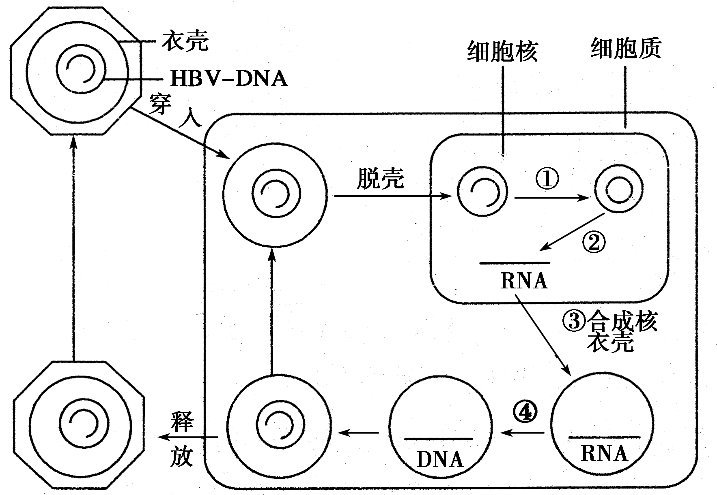
A．①过程有可能发生基因突变，从而引起乙肝病毒的变异
B．②过程在生物学上叫转录，需要的酶是RNA聚合酶和解旋酶
C．③过程在生物学上叫翻译，需要在核糖体上完成
D．④过程与①过程相比，其特有的碱基配对方式是T－A
5．下表有关基因表达的选项中，不可能的是( )
 | 基因 | 表达的细胞 | 表达产物
A | 细菌抗虫蛋白基因 | 抗虫棉叶肉细胞 | 细菌抗虫蛋白
B | 人酪氨酸酶基因 | 正常人皮肤细胞 | 人酪氨酸酶
C | 动物胰岛素基因 | 大肠杆菌工程菌细胞 | 动物胰岛素
D | 兔血红蛋白基因 | 兔成熟红细胞 | 兔血红蛋白
6.(2011·温州模拟)下列关于密码子的叙述错误的是( )
A．mRNA可以通过逆转录合成目的基因
B．tRNA利用氨基酸与密码子发生互补配对并进一步合成多肽
C．信使RNA上的3个相邻的碱基可能是密码子也可能不是
D．一种氨基酸可以由多种密码子决定，一种密码子不一定决定一种氨基酸
题组二 中心法则及基因对性状的控制
7．(2011·淮安调研)下图为中心法则图解。下列有关的叙述中，正确的是(多选)( )
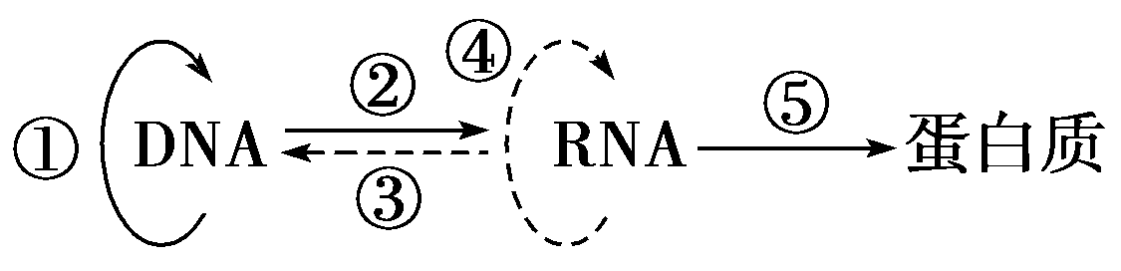
A．过程③只发生在含有逆转录酶的病毒中
B．转基因生物中能够体现①～⑤过程
C．①～⑤的过程中，都能发生碱基互补配对
D．③过程中碱基互补配对时，遵循A—T、U—A、C—G、G—C的原则
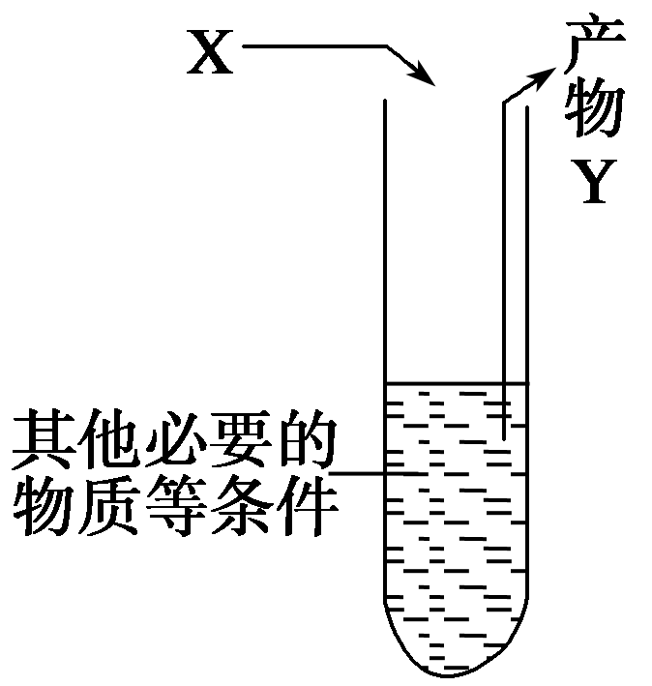
8．如图表示有关遗传信息传递的模拟实验。下列相关叙述中合理的是( )
A．若X是RNA，Y是DNA，则试管内必须加入DNA连接酶
B．若X是CTTGTACAA，Y含有U，则试管内必须加入逆转录酶
C．若X与Y都是DNA，则试管内必须加入氨基酸
D．若Y是蛋白质，X是mRNA，则试管内还应该有其他RNA
9．(2011·淮安调研)生物体内性状的表达一般遵循“DNA→RNA→蛋白质”的原则。下面是几种与此有关的说法，不正确的是( )
A．在细胞的一生中，DNA一般是不变的，RNA和蛋白质分子是变化的
B．DNA→RNA是在细胞核中完成的，RNA→蛋白质是在细胞质中完成的
C．在同一个体不同的体细胞中，DNA相同，RNA和蛋白质不一定相同
D．在细胞的一生中，DNA、RNA和蛋白质的种类和数量是不变的
题 号 | 1 | 2 | 3 | 4 | 5 | 6 | 7 | 8 | 9
答 案
题组三 应用提升
10．(2010·南通期末)下图表示细胞内遗传信息表达的过程，根据所学的生物学知识回答：
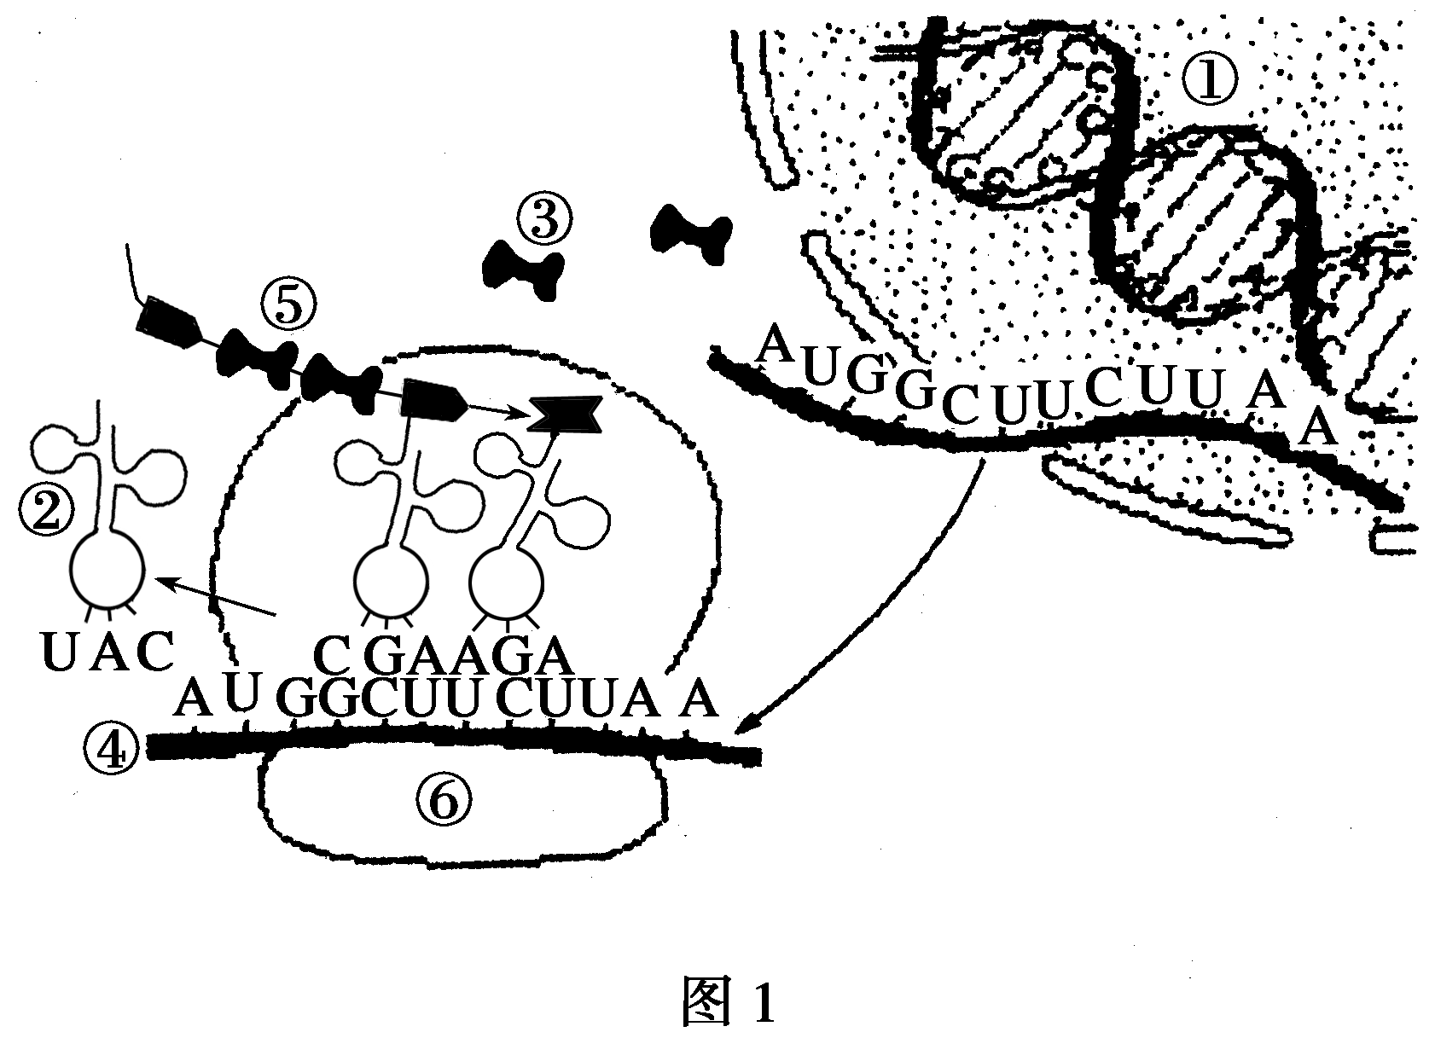
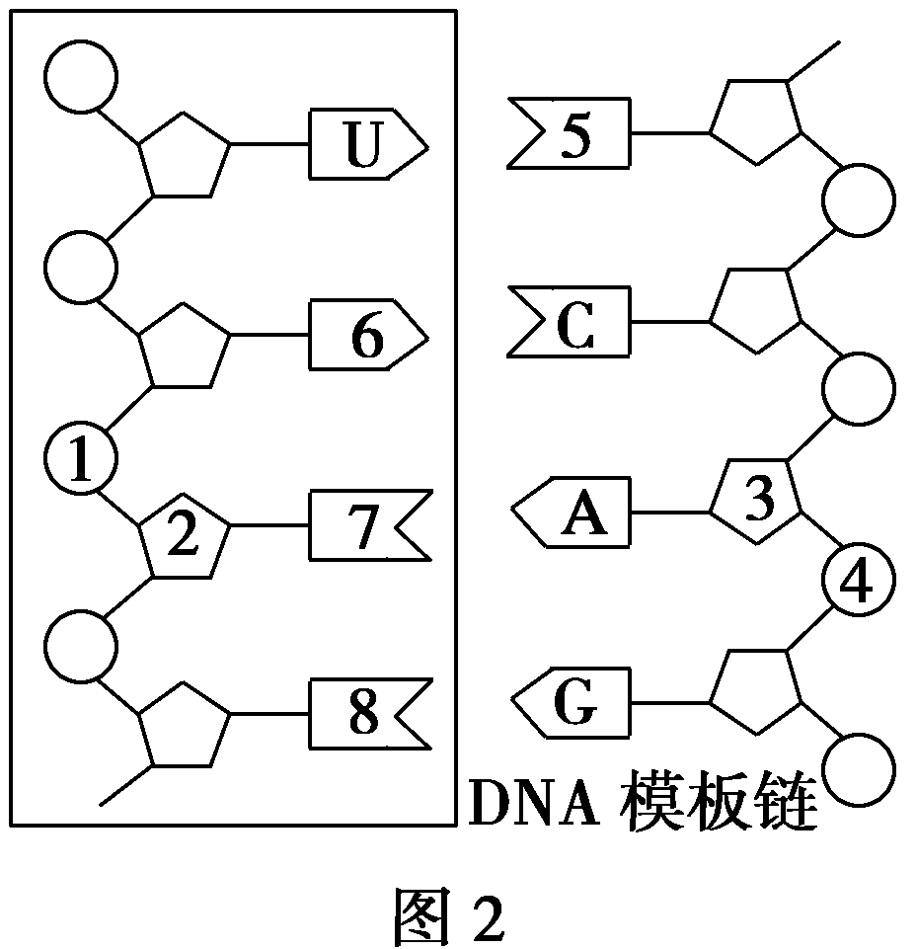
(1)图2中方框内所示结构是________的一部分，它在________中合成，其基本组成单位是__________，可以用图2方框中数字__________表示。
(2)图1中以④为模板合成⑤物质的过程称为____________，进行的主要场所是[ ]______，所需要的原料是________。
(3)若该多肽合成到图1中UCU决定的氨基酸后就终止合成，则导致合成结束的终止密码子是______。
(4)从化学成分角度分析，与图1中⑥结构的化学组成最相似的是( )
A．乳酸杆菌 B．噬菌体
C．染色体 D．流感病毒
(5)若图1的①所示的分子中有1 000个碱基对，则由它所控制形成的信使RNA中含有的密码子个数和合成的蛋白质中氨基酸种类最多不超过( )
A．166和55 B．166和20
C．333和111 D．333和20
11．(2010·全国卷Ⅱ，34)某种细菌体内某氨基酸(X)的生物合成途径如图：
底物――→中间产物1――→中间产物2――→X
这种细菌的野生型能在基本培养基(满足野生型细菌生长的简单培养基)上生长，而由该种细菌野生型得到的两种突变型(甲、乙)都不能在基本培养基上生长；在基本培养基上若添加中间产物2，则甲、乙都能生长；若添加中间产物1，则乙能生长而甲不能生长。在基本培养基上添加少量的X，甲能积累中间产物1，而乙不能积累。请回答：
(1)根据上述资料可推断：甲中酶__________的功能丧失；乙中酶________的功能丧失，甲和乙中酶________的功能都正常。由野生型产生甲、乙这两种突变型的原因是野生型的____________(同一、不同)菌体中的不同__________发生了突变，从而导致不同酶的功能丧失。如果想在基本培养基上添加少量的X来生产中间产物1，则应选用__________(野生型、甲、乙)。
(2)将甲、乙混合接种于基本培养基上能长出少量菌落，再将这些菌落单个挑出分别接种在基本培养基上都不能生长。上述混合培养时乙首先形成菌落，其原因是

________________________________________________________________________

________________________________________________________________________。
(3)在发酵过程中，菌体中X含量过高时，其合成速率下降。若要保持其合成速率，可采取的措施是改变菌体细胞膜的__________，使X排出菌体外。

学案25 基因指导蛋白质的合成及对性状的控制
课前准备区
一、1.(1)核糖 U(尿嘧啶) (2)mRNA rRNA 2.(1)细胞核 DNA RNA (2)核糖核苷酸 (3)A－U T－A
3．(1)①mRNA 具有一定氨基酸顺序的蛋白质 ②核糖体 ③tRNA ④A－U、U－A (2)①mRNA 三个相邻碱基 ②61 (3)①氨基酸 反密码子
考考你 一种密码子只能决定一种氨基酸(终止密码子除外)，一种氨基酸可由一种或多种密码子决定。
二、1.(1)蛋白质分子结构 (2)酶的合成
2．(1)线性 多个基因
思考 表现型＝基因型＋环境
课堂活动区
探究点一
转录 mRNA 翻译 脱氧核苷酸序列 氨基酸序列 遗传密码 氨基酸 细胞核 细胞质
探究示例1 C [反密码子与密码子互补，所以苏氨酸密码子第三个碱基为U，且密码子由mRNA上的碱基组成，不含碱基T，所以A、B错。根据mRNA与DNA中模板链互补可推知苏氨酸密码子为UGA或ACU，故选C。]
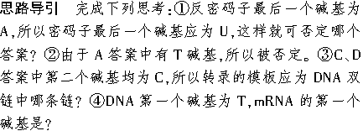
探究点二
1．复制 转录 翻译 细胞核 细胞核 核糖体
2．逆转录 RNA的复制 被RNA病毒寄生
3．遗传信息的传递过程
探究示例2 D

探究点三
1．(1)间接途径——通过控制酶的合成来控制代谢过程，进而控制生物体的性状 (2)直接途径——通过控制蛋白质的结构，直接控制生物体的性状
2．(1)一般而言，一个基因只决定一种性状。
(2)生物体的一个性状有时受多个基因的影响，如玉米叶绿素的形成至少与50多个不同基因有关。
(3)有些基因则会影响多种性状，如决定豌豆开红花的基因也决定结灰色的种子。
探究示例3 C [DNA的损伤影响了DNA修复酶的合成，进而性状改变，表明基因是通过控制酶的合成来控制代谢过程，从而控制生物性状的。]
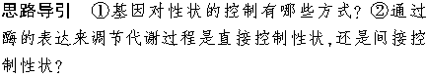
构建知识网络
遗传信息传递 遗传信息表达 蛋白质结构 酶 性状
课后练习区
1．D [胰岛素基因包括两条DNA单链，在合成蛋白质的过程中是以其中一条链为模板进行转录、翻译并合成蛋白质的，并不是两条DNA单链分别编码A、B两条肽链，故A选项错误。沸水浴加热会使胰岛素的空间结构遭到破坏，发生不可逆的变化，使其失活，加热一般不能使肽键断裂，故B选项错误。胰岛素的功能既与氨基酸的种类、数量、排列顺序有关，也与肽链的空间结构有关，故C选项错误。核糖体合成的多肽链经过内质网、高尔基体内某些蛋白酶的作用形成一定的空间结构才能形成胰岛素，故D选项正确。]
2．ABC [本题考查真核细胞中转录和翻译的相关知识。转录时DNA和RNA的碱基互补配对，翻译时mRNA和tRNA的碱基互补配对。转录需要的原料是核糖核苷酸，所需的酶主要是RNA聚合酶和解旋酶，场所主要是细胞核。翻译需要的原料是氨基酸，所需的酶是蛋白质合成酶，场所是细胞质中的核糖体。]
3．C [转录是以DNA的一条链为模板、以核糖核苷酸为原料合成RNA的过程，A项正确；转录过程需要RNA聚合酶的催化，RNA聚合酶能首先识别并结合到启动子上，驱动基因转录出mRNA，B项正确，以mRNA为模板翻译合成蛋白质时移动的是核糖体，C项错误；一个氨基酸可以有几种不同的密码子，这样有时由于差错导致的密码子改变却不会改变氨基酸，从而保持生物性状的相对稳定，D项正确。]
4．D [④过程与①过程相比，其特有的碱基配对方式是U－A。]
模型构建
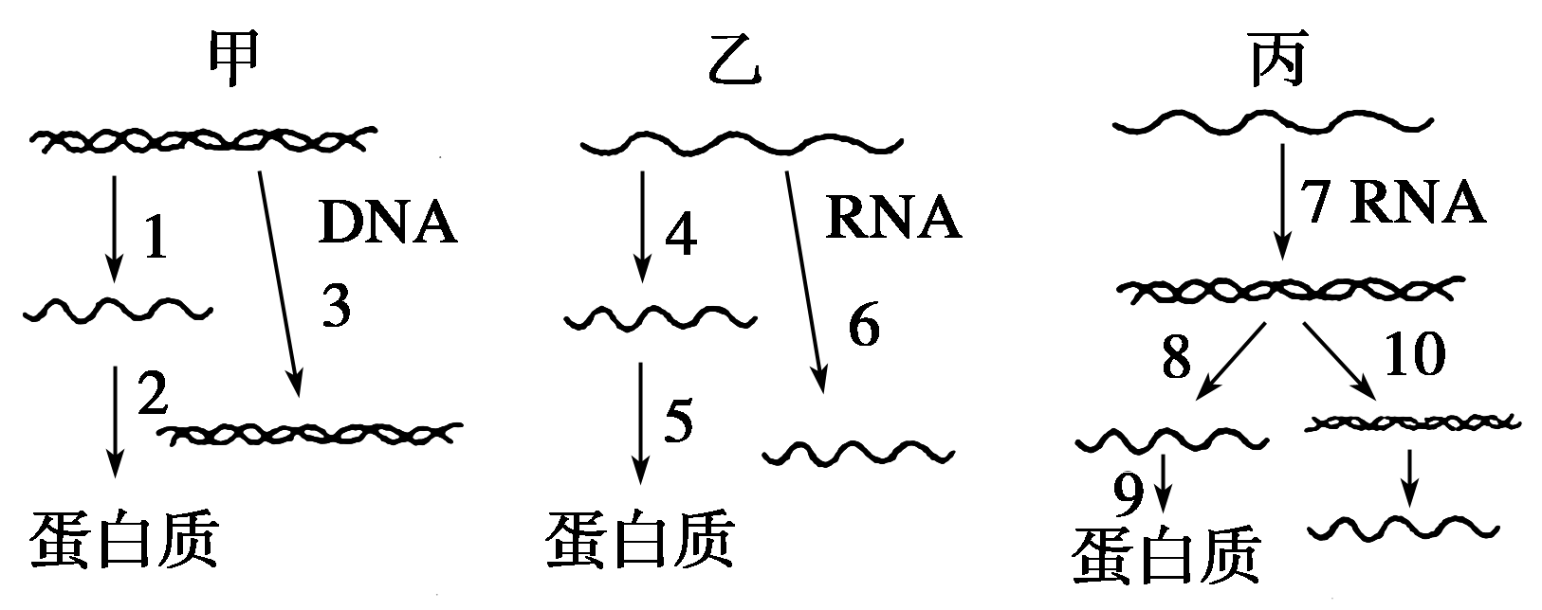
解读：(1)图示中1、8为转录过程；2、5、9为翻译过程；3、10为DNA复制过程；4、6为RNA复制过程；7为逆转录过程。
(2)若甲、乙、丙为病毒，则甲为DNA病毒，如噬菌体；乙为RNA病毒，如烟草花叶病毒；丙为逆转录病毒，如HIV。
注意 (1)逆转录一定要在逆转录酶的作用下完成。
(2)根据模板和原料即可确定是中心法则的哪一过程，如模板DNA，原料脱氧核糖核苷酸即可确定为DNA复制。
5．D [哺乳动物成熟红细胞无细胞核及细胞器，其内的血红蛋白是在其成熟之前合成的。通过基因工程可将细菌抗虫蛋白基因导入抗虫棉叶肉细胞而后表达生成细菌抗虫蛋白；也可将动物胰岛素基因导入大肠杆菌使其在大肠杆菌内表达生成动物胰岛素。正常人皮肤细胞中的酪氨酸酶基因表达，可生成酪氨酸酶，在该酶的作用下产生黑色素，使其肤色正常。]
6．B [A项正确，mRNA可通过逆转录合成相应的DNA分子；B项错误，多肽的合成是在核糖体上，由tRNA上的反密码子与mRNA上的密码子互补配对，将特定的氨基酸脱水缩合而成的；C项正确，mRNA上决定氨基酸的三个连续的碱基称作一个密码子，相邻的3个碱基不一定决定氨基酸，即不是密码子；D项正确，共64个密码子，其中61个能决定20种氨基酸，有的氨基酸只由一种密码子决定，有的氨基酸可由多种密码子决定。三个终止密码子不决定氨基酸。]
7．CD [本题考查中心法则的相关知识。由图知：①是DNA复制过程；②是转录过程；③是逆转录过程；④是RNA的复制过程；⑤是翻译过程。含有逆转录酶的生物只有病毒，病毒只有在其宿主细胞中才能发生逆转录过程，在病毒中不能发生。现有的转基因生物是细胞生物，只能发生复制、转录和翻译过程，不能发生逆转录和RNA分子的复制过程。]
相关链接 中心法则五个过程的比较
过程 | 模板 | 原料 | 碱基互补 | 产物 | 实例
DNA复制  DNA→DNA | DNA的两条链 | A、T、C、G四种脱氧核苷酸 | A—T  T—A C—G G—C | DNA | 绝大多数生物
DNA转录  DNA→RNA | DNA的一条链 | A、U、C、G四种核糖核苷酸 | A—U T—A C—G G—C | RNA | 绝大多数生物
翻译  RNA→多肽 | mRNA | 20余种氨基酸 | A—U U—A C—G G—C | 多肽 | 所有生物(病毒依赖宿主细胞)
RNA复制RNA→RNA | RNA | A、U、C、G四种核糖核苷酸 | A—U U—A C—G G—C | RNA | 以RNA为遗传物质的生物
RNA逆转录RNA→DNA | RNA | A、T、C、G四种脱氧核苷酸 | A—T U—A C—G G—C | DNA | 某些病毒、HIV等
8.D [若X是RNA，Y是DNA，表示逆转录过程，需加入逆转录酶；若X是CTTGTACAA，Y含有U，表示转录过程，需加入RNA聚合酶；若X与Y都是DNA，表示DNA的复制过程，需加入DNA聚合酶；若Y是蛋白质，X是mRNA，表示翻译过程，则试管内还应该有其他RNA，如tRNA。]
9．D [DNA是细胞中的遗传物质，一般是不变的；由于同一个体不同的体细胞中的基因存在着选择性表达，因此不同细胞中的DNA相同，而RNA和蛋白质却不一定相同。]
纠错提升 (1)高等动植物只有DNA复制、转录、翻译三条途径，但具体到不同细胞情况不尽相同，如根尖分生区细胞等分裂旺盛的组织细胞中三条途径都有；但叶肉细胞等高度分化的细胞无DNA复制途径，只有转录和翻译两条途径；哺乳动物成熟的红细胞无信息传递。
(2)RNA复制和逆转录只发生在RNA病毒中，是后来发现的，是对中心法则的补充和完善。
(3)进行碱基互补配对的过程——上述五个都有；进行互补配对的场所有四个，即细胞核、叶绿体、线粒体、核糖体。
(4)需要解旋酶的过程：DNA复制(两条链都作模板)和转录(DNA一条链作模板)。
10．(1)RNA 细胞核 核糖核苷酸 ①②⑦
(2) 翻译 ⑥ 核糖体 氨基酸
(3)UAA (4)D (5)D
解析 图1所示为遗传信息的表达过程，具有转录和翻译两个步骤，其中的①②③④⑤⑥分别是DNA、tRNA、氨基酸、mRNA、多肽链、核糖体，在mRNA的UCU碱基后的密码子是UAA；根据碱基的构成判断，图2中方框内是RNA，其基本组成单位是核糖核苷酸；核糖体的化学成分是RNA和蛋白质，这与RNA病毒的成分相似。DNA中碱基对的数目和mRNA中碱基的个数相等，mRNA碱基的个数的密码子的个数比是3∶1；组成蛋白质的氨基酸共有20种。
11．(1)b a c 不同 基因 甲
(2)甲产生的中间产物1供给乙，使乙能够合成X，保证自身生长产生菌落(其他合理答案也可)
(3)通透性
解析 (1)根据题意，在基本培养基上添加中间产物2，则甲、乙都能生长，说明甲和乙中酶c功能都正常；若添加中间产物1，则乙能生长而甲不能生长，说明甲中酶b功能丧失，乙中酶b功能正常；在基本培养基上添加少量的X，乙不能积累中间产物1，说明乙中酶a功能丧失。产生这两种突变的原因是野生型的不同菌体中不同基因发生了突变，从而导致了酶a和酶b功能的丧失。因为在基本培养基上添加少量的X，甲能积累中间产物1，乙不能积累中间产物1，则应选用甲。(2)因为甲能积累中间产物1，而乙只要添加中间产物1就能生长，所以将甲、乙混合接种于基本培养基上时，甲产生的中间产物1供给乙利用，使乙能够合成X，从而保证乙自身生长形成菌落。(3)在发酵过程中，菌体中代谢产物(X)的浓度过高会使细胞内某些酶的活性降低，从而降低细胞的合成速率，此时如果能够改变菌体细胞膜的通透性，使代谢产物(X)排出菌体外，则X的合成速率就会提高。

